옵션/악세서리
Beta Marine의 해상용 엔진은 다양한 종류의 스페어와 악세서리를 제공하고 있습니다.

안티 사이펀 키트  공기 배출구, 2m x 22mm 호스 및 클립 포함  안티 사이펀 키트는 엔진 냉각수가 배기관에 유입되는 지점이 수선에서 위쪽으로 15 cm 이하 일 때 엔진을 정지 시켰을 때 냉각수가 계속해서 유입되지 않도록 설치가 되어야 합니다. 안티 사이펀 밸브는 수선에서 위쪽으로 최소한 40 cm 이상 높게 설치 되어야 합니다. | 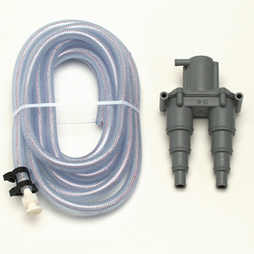
밧데리 차단 스위치  100 Amp 용  밧데리 연결케이블  케이블 단면적이 25 mm2 에 길이가 1m 인 밧데리 연결케이블 | 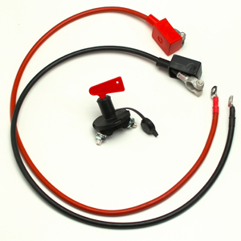
싱글레버 콘트롤 헤드  스피드 및 기어박스용. 측면 장착 | 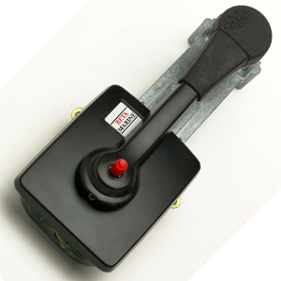
콘트롤 케이블  길이3 - 7.5 m, 0.25m 단위로 공급 | 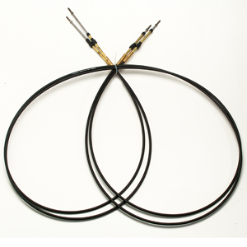
Centaflex type 12 & 16 커플링  축방향 충격을 완화하는 완충 고무가 설치된 플렉서블 커플링 | 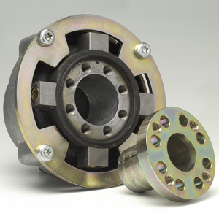
R&D 플렉시블 커플링  소형 엔진 시리즈 구입 시 같이 공급되며 해수, 디젤 및 윤활유에 영향을 받지 않는 재질의 R&D 플렉서블 디스크. | 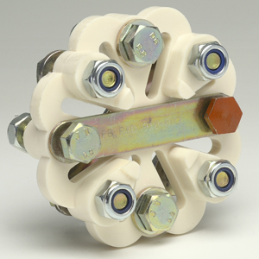
R&D 클램프 커플링  프로펠러 샤프트 와 R&D 플렉서블 디스크에 장착. (25mm 및 1인치 보어) | 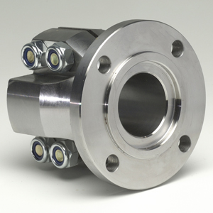
수냉식 배기구 키트  3m 배기호스, 스킨피팅,스테인레스 스틸 클립 포함 | 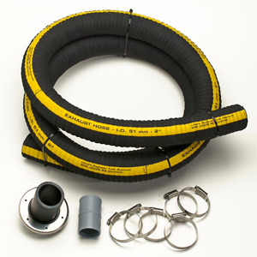
수냉식 배기 소음기  스테인레스 스틸 클립 포함 | 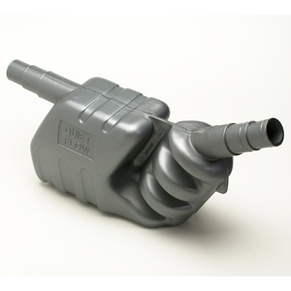
건식 배기 소음기  표준 사이즈: 68 cm(길이) x 12 cms (직경) | 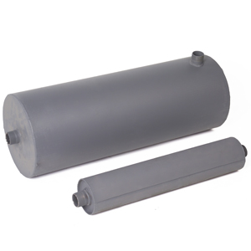
플렉시블 연료 파이프 엔진 연결부  엔진이 플렉서블 마운트로 장착 시 필요 | 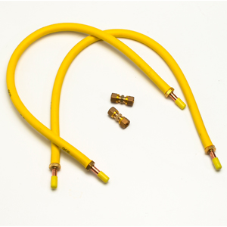
연료 전달/리턴 키트  (탱크 $↔$ 플렉시블 파이프) 5m 구리 파이프, 엔드 피팅 포함 | 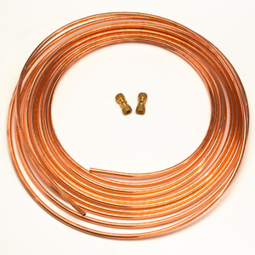
전기식 연료 리프트 펌프 | 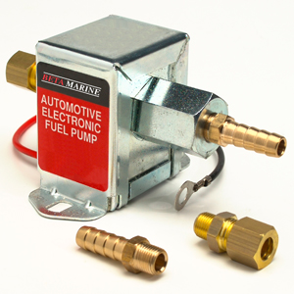
디젤 유수 분리기 | 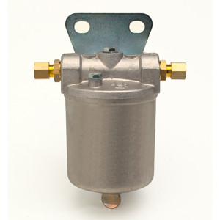
해수 유입구 키트  1x해수차단밸브,클립, 2m 파이프, 여과기 포함 (내경 1인치) | 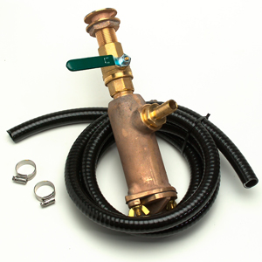
리모트 헤드 탱크 키트 | 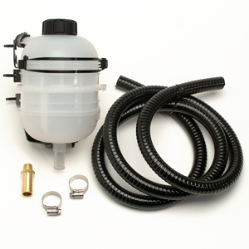
소음 감쇄 재료  크기 1.25 m x 1m x 38 mm 로 엔진 팩킹 케이스에 맞게 절단되어 공급 | 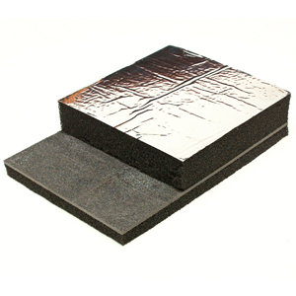
플라스틱 박스 보관용 단거리 항해용 스페어 키트 – 소형 엔진 시리즈  윤활유 필터x2, 연료 및 공기필터;임펠러, “O” 링, 표준 Polyvee / V 벨트,방식아연, 퓨즈 (엔진 모델에 따라 달라질 수 있음) | 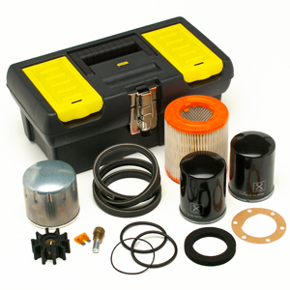
플라스틱 박스 보관용 단거리 항해용 스페어 키트 – 중형 엔진 시리즈  윤활유 필터x2, 연료 및 공기필터;임펠러, “O” 링, 표준 V 벨트,방식아연, 퓨즈 (엔진 모델에 따라 달라질 수 있음) | 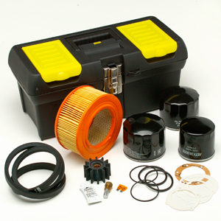
트래블 파워  트래블 파워 콘트롤러 및 리모트 판넬 | 